广州大学城投资经营管理有限公司
2#、3#、4#冷站外墙窗户、屋面补漏工程
竞选文件

- 项目基本情况
- 项目名称： 2#、3#、4#冷站外墙窗户、屋面补漏工程
- 项目地点： 广州大学城2#、3#、4#冷站
- 采购限价：人民币35万元（投标报价超过采购限价为无效投标）。
- 项目概况
2#、3#、4#冷站外墙、屋面渗漏情况简要如下：2#冷站二层、三层东面外墙多处窗户渗水（共11处）；3#冷站一、二层外墙窗户渗水（共30处），更衣室天面、控制室与洗手间之间天面渗水（共2处），热水班休息室、4号-7号风柜房外墙窗户渗水（共12处）；4#冷站南北侧二、三层楼梯间窗户和西侧三、四层走廊窗户、门，4号、6号主机天面排风口、1#冰槽南墙体渗水，南北冷却水管井渗水（共17处），现对上述渗水部位采取补漏措施。
- 合格投标人资格要求
- 必须是具有独立承担民事责任能力、在中华人民共和国境内注册的法人；
- 具备有效的工商营业执照、企业法人组织机构代码证书、税务登记证书（或三证合一）；
- 已办理合法税务登记，具有开具相应增值税专用发票资格；
- 具备防水防腐保温工程专业承包二级资质或以上级别施工总承包资质；
- 投标人近3年内(2015年1月1日至今) 完成过质量合格的类似补漏项目施工业绩（需提供合同和验收报告等相关证明材料复印件）；
- 不接受联合体报价。
- 项目内容及要求：
- 2#冷站外墙窗户补漏
- 2#冷站二层、三层东面外墙窗户渗水（共11处）
渗漏主要原因：①、窗户密封耐候胶老化；②、窗框与墙体之间存在裂缝；③、窗框附近外墙瓷砖、勾缝存在裂缝。
处理方案：割除窗老化耐候密封胶，重新填耐候密封胶；清理框与墙体裂缝，填耐候密封胶；窗框附近（1m范围内）外墙瓷砖裂缝采用白水泥填缝+喷外墙防水剂。
- 3#冷站外墙窗户和屋面补漏
- 一、二层外墙窗户，楼梯间窗户渗水
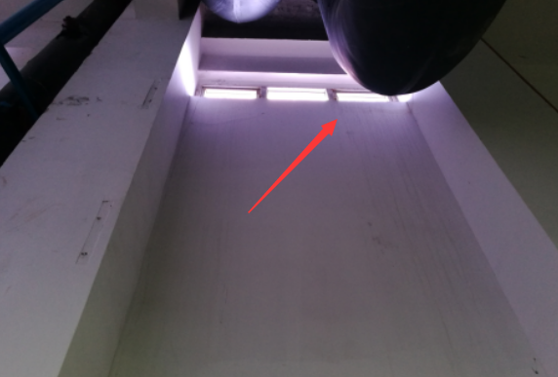
一楼冰槽南面窗户（3个）渗水
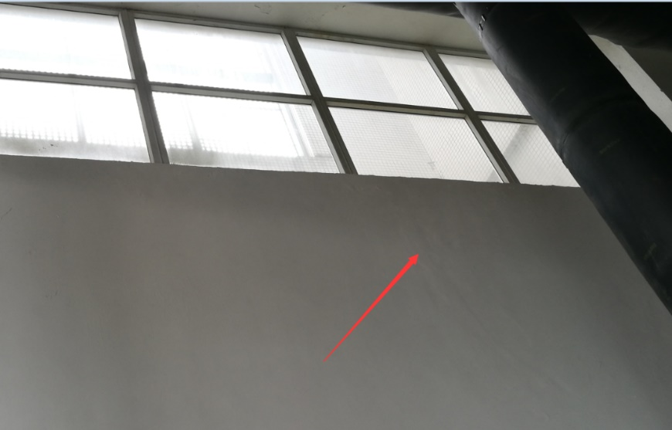
二楼机房东西窗户（9个）渗水
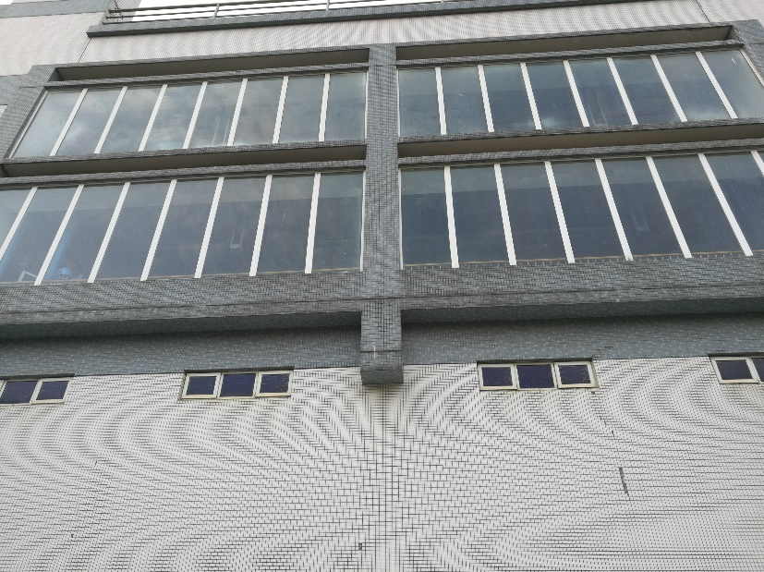
二楼机房南北窗户（8个）渗水
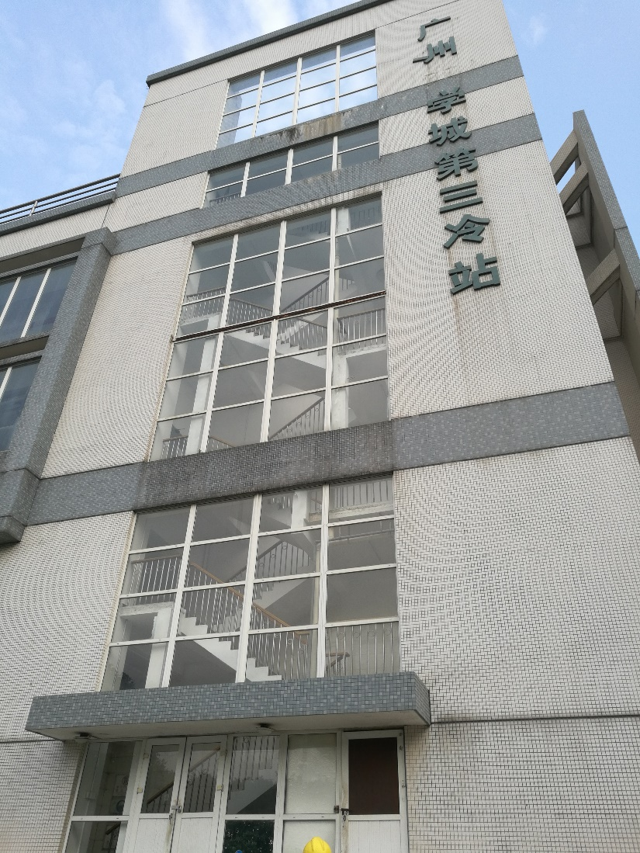
南北楼梯间窗户（10个）渗水
渗漏主要原因：①、窗户密封耐候胶老化；②、窗框与墙体之间存在裂缝；③、窗框附近外墙瓷砖、勾缝存在裂缝。
处理方案：割除老化耐候密封胶，重新填耐候密封胶；清理框与墙体裂缝，填耐候密封胶；窗框附近（1m范围内）外墙瓷砖裂缝采用白水泥填缝+喷外墙防水剂。
- 更衣室天面、控制室与洗手间之间天面渗水（共2处）

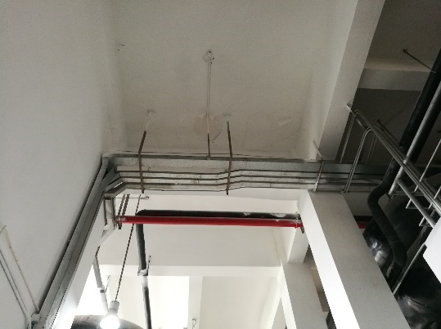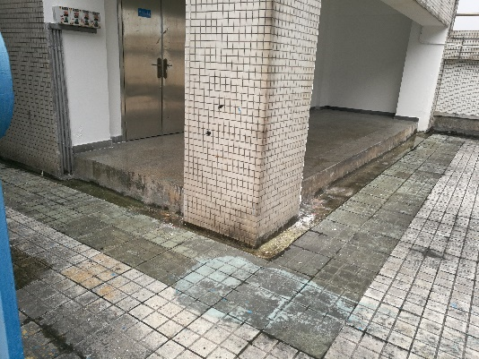
控制室与洗手间之间天面渗水
渗漏主要原因：①、天面混凝土存在裂缝；②、屋面同一平面位置排水沟年久未修。
处理方案：天面聚氨酯灌浆；屋面排水沟修复。
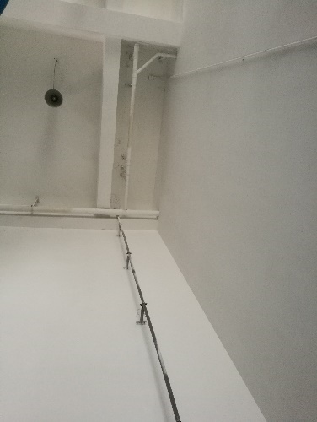
更衣室天面渗水（上层同一位置为浴室）
渗漏主要原因：①、地漏附近存在裂缝。
处理方案：打开地漏及周边地面砖，涂防水油膏再恢复地面砖。
- 热水班休息室、4号-7号风柜房渗水共12处；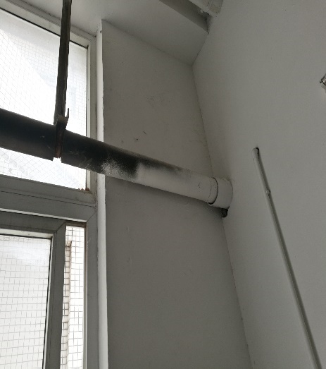 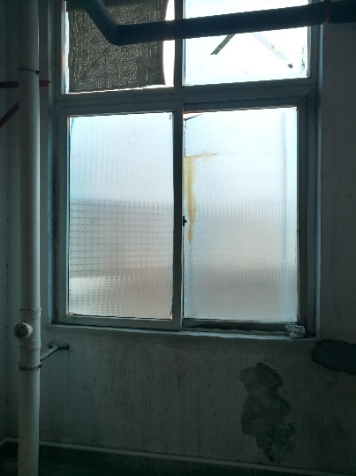
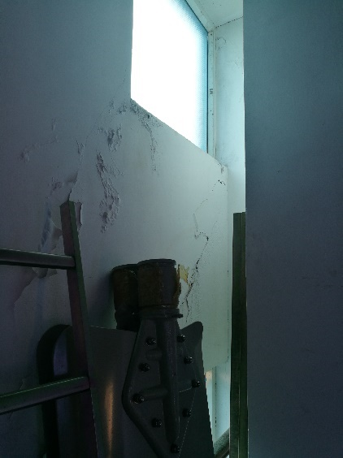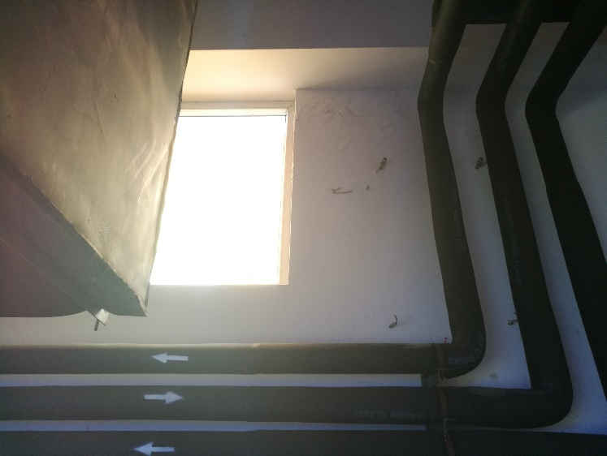
渗漏原因：①、窗户密封耐候胶老化；②、窗框与墙体之间存在裂缝；③、窗框附近外墙瓷砖、勾缝存在裂缝。
处理方案：割除老化耐候密封胶，重新填耐候密封胶；清理框与墙体裂缝，填耐候密封胶；窗框附近（1m范围内）外墙瓷砖裂缝采用白水泥填缝+喷外墙防水剂
- 4#冷站屋面和外墙补漏
1、一层冰槽南边外墙渗水（1处）
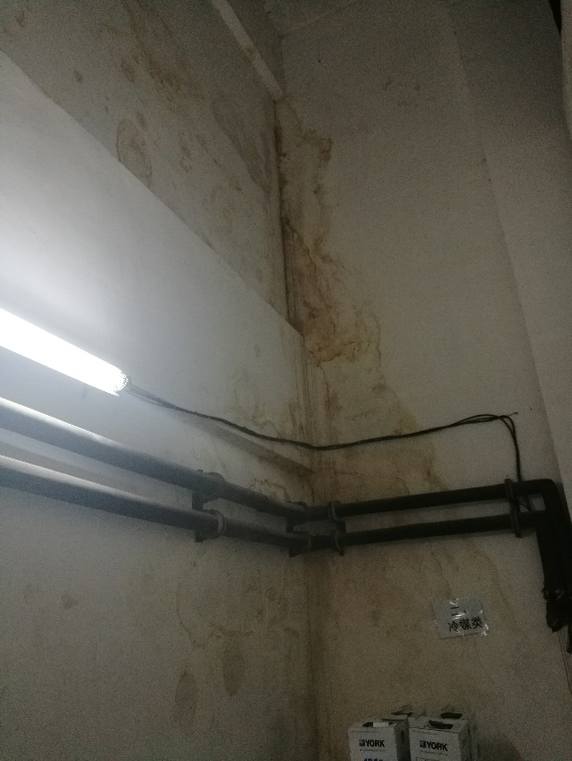
渗漏原因：①、墙体结构裂缝导致。
处理方案：清理裂缝，填修补膏；表面填耐候密封胶。
- 二、三层楼梯间窗户及周边渗水
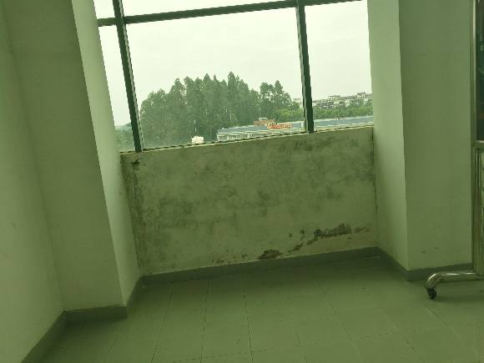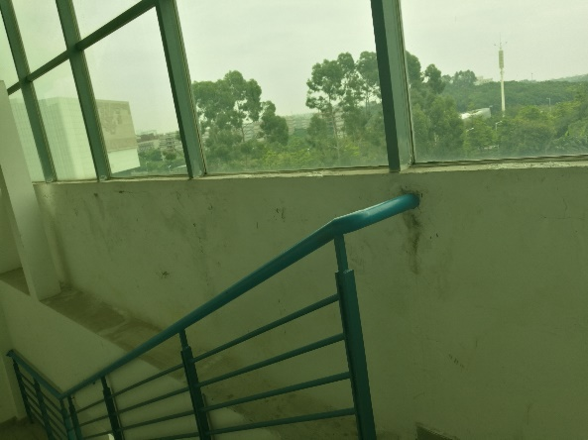
南面二、三层楼梯间窗户渗水
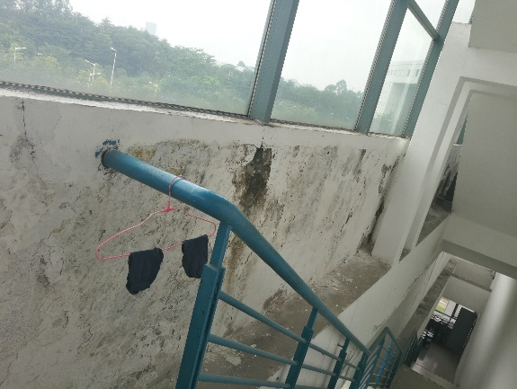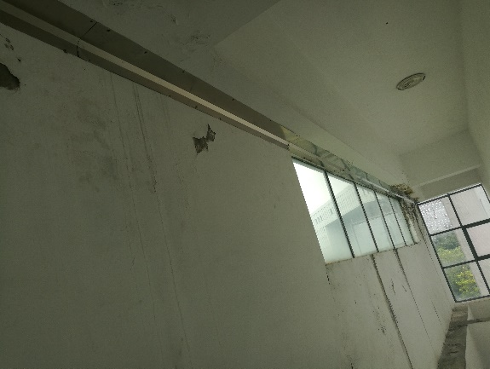
北面二、三层楼梯间窗户及周边渗水
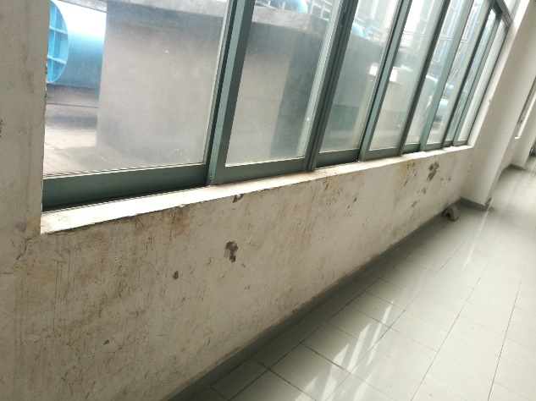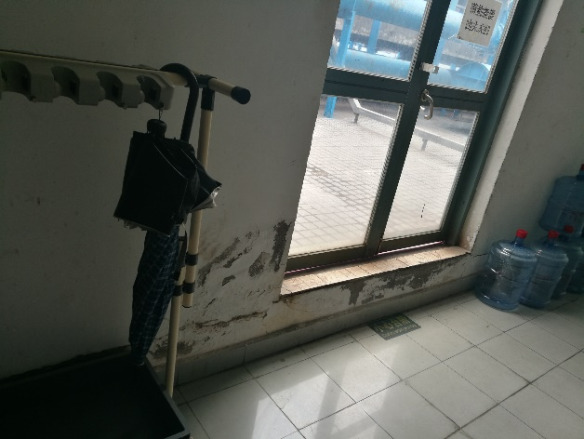
西面三、四层走廊窗户、门及周边渗水
渗漏原因：①、窗户、门密封耐候胶老化；②、窗框、门框与墙体之间存在裂缝；③、窗框附近外墙瓷砖、勾缝存在裂缝。
处理方案：割除老化耐候密封胶，重新填耐候密封胶；清理框与墙体裂缝，填耐候密封胶；窗框附近（2m范围内）外墙瓷砖裂缝采用白水泥填缝+喷外墙防水剂。
- 4号、6号主机天面排风口渗水
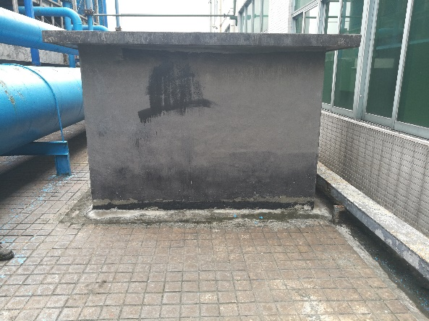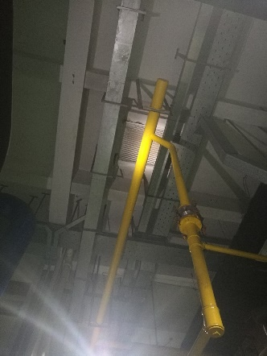
渗漏原因：①、防水材料老化。
处理方案：清除现有防水材料；防水砂浆找平；涂无机防水涂料；水泥砂浆保护层；转角、阴角处沥青防水油膏嵌缝。
- 南冷却水管井渗水
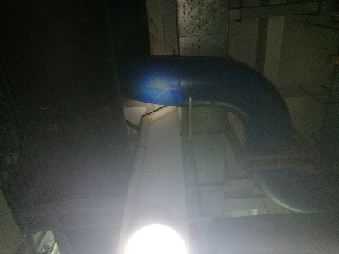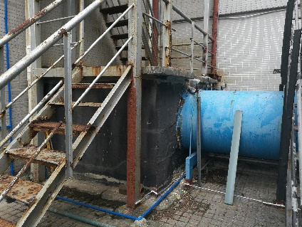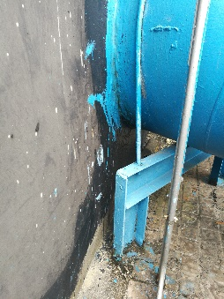
渗漏原因：①、防水材料老化。
处理方案：清除现有防水材料；防水砂浆找平；涂无机防水涂料；水泥砂浆保护层；转角、阴角处沥青防水油膏嵌缝。
- 北冷却水管井防渗漏
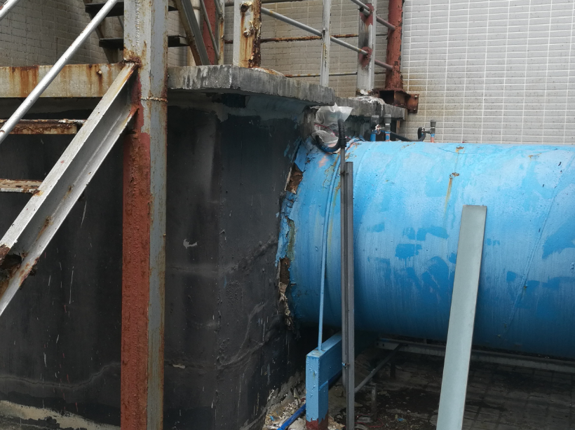
处理方案：清除水管与墙体之间杂物；水管局部人工除锈防腐；防水砂浆嵌缝；耐候密封胶涂面。

- 屋面乙二醇管道处渗漏
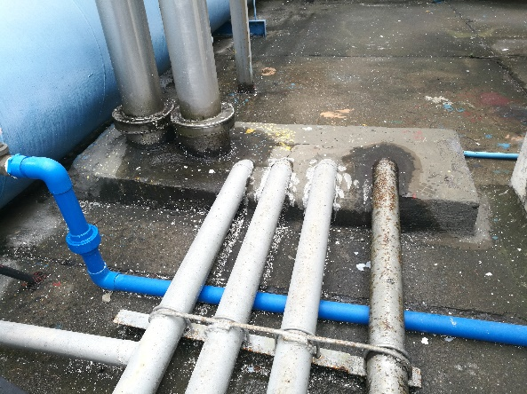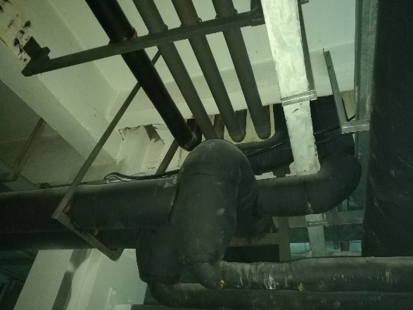
渗漏原因：①、防水材料老化。
处理方案：清除现有防水材料；防水砂浆找平；涂无机防水涂料；水泥砂浆保护层；转角、阴角处沥青防水油膏嵌缝。
- 施工要求
- 安全第一。服从甲方的安全管理规章制度，严格执行。
- 2#、3#、4#冷站南北两面大面积补漏采取高空作业车进行作业。
- 施工时，注意成品保护，必要时采取围护、覆盖等有效措施。
- 包建筑垃圾外运，完工后场地清理
- 工程量及材料说明
以下工程量仅作参考，投标人应根据下表及结合现场实际情况综合考虑再进行报价。
主要工程量清单
序号 | 项目名称 | 项目特征 | 计量单位 | 工程量 | 备注
1 | 2#冷站外墙窗户补漏 | - 割除窗老化耐候密封胶，重新填耐候密封胶；  - 清理框与墙体裂缝，填耐候密封胶；  - 窗框附近（1m范围内）外墙瓷砖裂缝采用白水泥填缝+喷外墙防水剂。 | ㎡ | 290 | 该项工程量以渗水窗口面积进行计量，共11处，最高高度22m
2 | 3#冷站一、二层外墙窗户补漏 | - 割除老化耐候密封胶，重新填耐候密封胶；  - 清理框与墙体裂缝，填耐候密封胶；  - 窗框附近（1m范围内）外墙瓷砖裂缝采用白水泥填缝+喷外墙防水剂。 | ㎡ | 500 | 该项工程量以渗水窗口面积进行计量，共30处，最高高度25m
3 | 3#冷站南北楼梯间窗户补漏 | 1、割除老化耐候密封胶，重新填耐候密封胶；  2、清理框与墙体裂缝，填耐候密封胶；  3、窗框附近（1m范围内）外墙瓷砖裂缝采用白水泥填缝+喷外墙防水剂。 | ㎡ | 240 | 该项工程量以渗水窗口面积进行计量，共30处，最高高度25m
3 | 3#冷站控制室与洗手间之间天面补漏 | - 天面聚氨酯灌浆； | 处 | 1 | 层高8.8m
4 | 3#冷站屋面排水沟修复补漏 | 1、清理排水沟，刷无机防水涂料  2、1cm防水砂浆找坡。 | m | 16
5 | 3#冷站更衣室天面渗补漏 | - 打开浴室地漏及周边地面砖，涂防水油膏  - 安装地漏，恢复地面砖。 | 处 | 1 | 上层同平面一位置为浴室
6 | 3#冷站热水班休息室、4号-7号风柜房外墙窗户补漏 | - 割除窗老化耐候密封胶，重新填耐候密封胶；  - 清理框与墙体裂缝，填耐候密封胶；  - 窗框附近（1m范围内）外墙瓷砖裂缝采用白水泥填缝+喷外墙防水剂。 | 处 | 12 | 最高高度26m
7 | 4#冷站一层冰槽南边外墙补漏 | - 清理裂缝，填修补膏；  - 表面填耐候密封胶。 | 处 | 1
8 | 4#冷站南北楼梯间二、三层窗户及周边补漏 | - 割除老化耐候密封胶，重新填耐候密封胶；  - 清理框与墙体裂缝，填耐候密封胶；  - 窗框附近（2m范围内）外墙瓷砖裂缝采用白水泥填缝+喷外墙防水剂； | ㎡ | 380 | 该项工程量以渗水窗口面积进行计量，共11处，最高高度22m
9 | 4#冷站西面三、四层走廊门、窗户及周边补漏 | 1、割除老化耐候密封胶，重新填耐候密封胶；  2、清理框与墙体裂缝，填耐候密封胶；  3、窗、门框附近（2m范围内）外墙瓷砖裂缝采用白水泥填缝+喷外墙防水剂； | ㎡ | 270 | 该项工程量以渗水窗户、门面积进行计量，共11处，最高高度22m
10 | 4#冷站4号、6号主机天面排风口补漏 | - 清除现有防水材料；  - 防水砂浆找平；涂无机防水涂料；涂柔性有机防水涂料；水泥砂浆保护层；转角、阴角处沥青防水油膏嵌缝。 | 处 | 2 | 位于屋面
11 | 4#冷站南冷却水管井补漏 | - 清除现有防水材料；  - 防水砂浆找平；涂无机防水涂料；涂柔性有机防水涂料；水泥砂浆保护层；  - 转角、阴角处沥青防水油膏嵌缝。 | 处 | 1 | 位于屋面
12 | 4#冷站北冷却水管井防渗漏 | - 清除水管与墙体之间杂物；  - 水管局部人工除锈防腐；  - 防水砂浆嵌缝；耐候密封胶涂面。 | 处 | 1 | 位于屋面
13 | 4#冷站屋面乙二醇管道处补漏 | - 清除现有防水材料；  - 防水砂浆找平；涂无机防水涂料；涂柔性有机防水涂料；水泥砂浆保护层；  - 转角、阴角处沥青防水油膏嵌缝。 | 处 | 1
（备注：1. 旋威、道康宁、千里马、硅宝等同等质量的耐候密封胶。
2、聚氨酯采用东方雨虹、科顺、德高、多乐士等同等质量品牌。
3、防水沥青油膏、外墙防水剂采用青豆芽、鼎极、步步牛等同等质量品牌
4. 工程量清单报价时建议按上述表格人工、材料分开单列报价）
- 项目工期、验收标准及质保期限
- 施工工期
工期为45日历天（含节假日，连续计算），具体开工日期以甲方通知为准。
- 工程验收标准及方式
1、质量要求：施工单位提供材料样品、资料，并由业主确定。
2、满足《建筑装饰装修工程质量验收标准》（GB50210-2018）、《屋面工程技术规范》GB50345-2012、《屋面工程质量验收规范》GB50207-2012、《建筑工程施工质量验收统一标准》（GB50300-2013）的要求；无渗水、渗水，外观质量良好，完工后统一验收。
3、质保期及质保期内需履行的特殊义务：质保期2年。
- 工程费用及支付方式
- 本工程采用综合单价包干，包工、包料、包工期、包质量、包安全、包安全文明施工、包验收、包调试、包结算、包资料整理、包综合治理等完成本项目的全部费用，工作全部完工后由双方进行工程量的核实和验收，以实际工程量进行结算。
- 本项目的综合单价包含投标人按施工现场现状及施工满园根据采购人要求完成项目工作所需的全部人工、材料、工具、机具、利润、风险等费用。综合总报价应包含相关措施费用及税费等费用、合同实施过程中应预见和不可预见费用等等。
- 付款方式
合同付款按施工进度支付，具体为：
1、形象进度完成30%时，甲方收到乙方请款资料后15个工作日内支付工程款至合同总价的15%。
2、形象进度完成60%时，甲方收到乙方请款资料后15个工作日内支付工程款至合同总价的40%。
3、形象进度完成80%时，甲方收到乙方请款资料后15个工作日内支付工程款至合同总价的60%。
4、项目全部完工并竣工验收合格并按甲方要求完成合同结算手续后，甲方收到乙方请款资料后15个工作日内支付工程款至合同结算总造价的95%。
5、质保期期满且乙方质保期义务按要求履行完毕后，甲方收到乙方请款资料后15个工作日内付清余款（不计利息）。
6、每次付款前乙方开具符合国家税务规定的等额合格的增值税专用发票给甲方。
七、投标文件
根据采购人要求的投标文件格式，进行密封报价（盖章）。投标文件应包含以下内容：
（一）商务部分（提供复印件，并加盖公章）
- 有效的企业工商营业执照、企业法人组织机构代码证书、税务登记证书（或三证合一）；
- 供应商调查表（格式见附件2）
- 法定代表人证明书、法定代表人授权委托书原件（格式见附件3和附件4）；
- 有效的资质证书和安全生产许可证；
- 本工程拟派项目负责人简历表（包括姓名、部门和职务、所学专业和毕业院校名称及毕业时间、主要资历、经验及承担过的类似项目，获得认证资质证书及复印件）；
- 近3年内(2015年1月1日至今) 完成过质量合格的类似项目施工业绩（需提供合同和验收报告等相关证明材料复印件）；
- 投标人认为有必要的其他资质等材料复印件。
（二）技术部分（格式自定，加盖公章）
施工方案：施工单位应充分了解现场条件，并针对本项目制定切实可行的施工方案，包括但不限于：
- 总体实施方案；
- 实施进度计划和工期承诺书；
- 确保实施进度的技术和组织措施；
- 确保安全文明施工的技术和组织措施；
- 投入的机械设备；
- 投标人认为其它需要说明的文字。
（三）价格文件（加盖公章）
- 报价一览表（格式见附件1）
- 报价明细表：采用工程量清单计价，按本竞选文件所附工程量清单和乙供主要材料清单报价，并以此作为结算依据，包括但不限于工程量清单和乙供主要材料清单各项目单价及综合总报价，并注明未含税总价、税率和含税总价。
八、评标方法
本项目采用经评审的最低投标价法确定中标候选人。同时通过投标人资格审查（见附件5）和投标文件有效性审查（见附件6）后，各投标人按有效投标报价由低至高的顺序依次排列，排名第一为第一中标候选人。投标人实行信用评价管理，具体见附件7和附件8。
九、勘踏现场
投标人有必要勘踏现场，充分了解清楚施工现场的环境和要求，以便投标人获取那些须投标人自己负责的有关编制投标文件和签署合同所涉及现场所有的资料。一旦中标，这种考察即被认为其结果已在中标文件中得到充分反映。考察现场的费用由投标人自己承担，如因对现场不了解导致报价的失误，由投标人承担。勘踏现场时间：2018年12月5日10时，集中地点：广州市番禺区大学城明志街1号信息枢纽楼一楼西门。勘踏现场联系人工程部周工，联系电话：020-39302052。投标人未在规定时间勘踏现场的，采购人不再另行组织，由投标人自行前往勘踏。
十、递交投标文件
（一）递交投标文件地点：投标单位以密封的形式提供投标文件到：广州市番禺区大学城明志街1号信息枢纽楼9楼采购合同部，采购人接受现场递交或邮寄两种方式。
（二）投标文件递交截止时间：2018年12月19日北京时间15时00分前。递交的投标文件或投标文件信封未密封，或未在骑缝处盖章或签字，或逾期送达的采购人有权不予受理。
十一、本竞选文件在广东省招标投标监管网（网址：http://www.gdzbtb.gov.cn/）、广东建设信息网（网址：http://www.gdcic.net/）、广州大学城投资经营管理有限公司网站（网址：https://www.gzuci.com/）同时发布。本竞选文件在各媒体发布的文本如有不同之处，以在广州大学城投资经营管理有限公司网站发布的文本为准。
十二、采购人地址和联系方式
采购单位：广州大学城投资经营管理有限公司
联系地址：广州市番禺区大学城明志街1号信息枢纽楼9楼
联系人：廖先生
联系电话：020-30302079

附件1：报价一览表
附件2：供应商调查
附件3：法定代表人身份证明书
附件4：法定代表人授权委托证明书
附件5：投标人资格审查表
附件6：投标文件有效性审查表
附件7：公开竞选供应商信用评价
附件8：供应商信用指标及评价标准
采购人：广州大学城投资经营管理有限公司
2018年11月29日
附件1
报价一览表
项目名称：2#、3#、4#冷站外墙窗户、屋面补漏工程
序号 | 项目名称 | 投标价（单位：人民币元）
1 | 投标总价 | 大写：  小写：
2 | 投标工期
3 | 工程质量标准
4 | 保修期限
5 | 拟委派的项目  负责人 | 姓 名
5 | 拟委派的项目  负责人 | 技术职称

注：（1）投标总价为人民币报价。
（2）投标总价是所有需采购人支付的本次项目采购的金额总数，应包括竞选文件要求的全部内容，投标人完成本项目（如果中标）所必须的所有成本费用和投标人应承担的一切税费，包括但不限于全部人工费、材料、设备、工具、机具、安装运输、规费、措施费、合理利润、管理费、税费等及清理现场的费用、合同实施过程中应预见和不可预见费用等等。
（3）若用小写表示的金额和用大写表示的金额不一致，以大写表示的金额为准。
投标人名称（盖章）：

日期： 年 月 日
附件2
供应商调查表
项目名称：2#、3#、4#冷站外墙窗户、屋面补漏工程
供应商名称 |  |  |  |  |  |  |  | 法人代表
详细地址 |  |  |  |  |  |  |  | 邮 编
成立日期 |  |  |  |  | 营业执照号码 |  |  | 发证机构
固定电话号码 |  |  |  |  | 传真号码 |  |  | 注册资金
公司类型 |  |  |  |  |  |  | 机构性质
项目联系人 |  |  |  |  |  |  | 联系电话
经营范围
序号 | 资质证书（认证项目）名称 |  |  |  |  |  |  | 发证机关
1
2
3
主要服务行业 |  |  |  |  |  | 主要客户
近三年类似业绩
序号 | 服务单位 |  |  |  |  | 项目内容
1
2
3
报名单位（盖章）：

日期：2018年月日
附件3
法定代表人身份证明书

在我单位任职务，是我单位法定代表人，身份证号为，特此证明。

（单位盖章）

日期：2018年月日
单位通信地址：

邮政编码： 单位联系电话：

附：法人代表身份证正反面或其他身份证明材料复印件

附件4
法定代表人授权委托证明书

兹授权（委托代理人姓名）为我方委托代理人，其权限是：办理 （采购单位名称）组织的“ （项目名称）”的投标和合同执行，以我方的名义处理一切与之有关的事宜。
本授权书自年月日签章之日起生效，特此声明。
附：代理人性别： 年龄： 职务：
身份证号码：
（营业执照等）注册号码：
企业类型：
经营范围：
附：被授权人有效身份证正反面或其他身份证明材料复印

（单位盖章）：

法定代表人（签字或盖章）：
被授权人（签字或盖章）：
日期： 20 年 月 日
说明：法定代表人亲自办理投标事宜的，无需提交本证明书。

附件5
投标人资格审查表
项目名称：2#、3#、4#冷站外墙窗户、屋面补漏工程
序号 | 评审内容 | 备注
1 | 具备有效的工商营业执照、企业法人组织机构代码证书、税务登记证书（或三证合一）（复印件盖章）
2 | 法定代表人证明书原件或法定代表人授权委托书原件
3 | 具备防水防腐保温工程专业承包二级资质或以上级别施工总承包资质（复印件盖章）。
4 | 有效的安全生产许可证（复印件盖章）
5 | 近3年内(2015年1月1日至今) 完成过质量合格的类似项目施工业绩（需提供合同和验收报告等相关证明材料复印件）
 | 评审结论（通过/不通过）
注：
- 投标人分栏中填写“√”表示该项符合竞选文件要求，“×”表示该项不符合竞选文件要求，“○”表示无该项内容；
- 经评标委员会审核后，出现一个“×”的结论为“不通过”，即按废标处理。
- 表中全部条件满足为“通过”，同意进入下一阶段评审。
- 如对本表中某种情形的评委意见不一致时，以评标委员会过半数成员的意见作为评标委员会对该情形的认定结论。

评委签名：

日 期： 年 月 日

附件6
投标文件有效性审查表

项目名称：2#、3#、4#冷站外墙窗户、屋面补漏工程
序号 | 评审内容 | 投标人
1 | 投标文件未按竞选文件的规定密封、盖章和签署；
2 | 投标文件未按竞选文件规定的格式填写，内容不全或关键字迹模糊、无法辩认；
3 | 对同一竞选项目出现两个或以上的投标报价，且没声明哪个有效；
4 | 投标总报价低于企业自身成本；
5 | 投标报价超过采购限价；
6 | 工期不满足竞选文件要求的；
7 | 施工方案或施工组织设计未响应竞选文件中已明确必须要作实质性响应的内容；
8 | 投标文件附有采购人不能接受的条件；
9 | 不符合竞选文件中规定的其他实质性要求。
 | 评审结论（通过/不通过）
注：
- 投标人分栏中填写“√”表示该项符合竞选文件要求，“×”表示该项不符合竞选文件要求，“○”表示无该项内容；
- 经评标委员会审核后，出现一个“×”的结论为“不通过”，即按废标处理。
- 表中全部条件满足为“通过”，同意进入下一阶段评审。
- 如对本表中某种情形的评委意见不一致时，以评标委员会过半数成员的意见作为评标委员会对该情形的认定结论。
评委签名：
日 期： 年 月 日
附件7、
公开竞选供应商信用评价

一.、信用评价，是指采购人对参加公开竞选采购的供应商的诚信度和履约进行鉴别和打分。
二.、供应商信用评价内容
供应商信用综合评价根据《供应商信用指标和评价标准》（附件8）进行评价。信用综合评价内容为评价年度周期内供应商的信用表现，包括良好行为和不良行为两个方面。
三、评价结果应用
（一）公开竞选采购项目可在各评标办法中应用供应商信用评价评标。
（二）采用经评审的最低价投标法评标的，在推荐中标候选人时，应对通过资格和有效性评审的投标人按照评标价进行排序，即：评标价＝有效报价×(1－信用系数），信用系数计取方法见附件1，供应商第一次参与投标的，信用系数按0计算。当出现二个或二个以上投标人的评标价的取值相同时，由评委会随机抽取确定。
（三）综合评分法
1、采用综合评分法评标的，采购项目的评标总分为100分，投标供应商得分由商务评分、技术评分、价格评分组成，其中价格评分中的评标价引用信用系数计算确定，即：评标价＝有效报价×(1－信用系数），联合体参与投标的，按联合体企业中最低供应商信用系数认定。
2、当出现二个或二个以上投标人的总得分相同时，由评委会随机抽取确定。
四、违约处理
（一） 排序第1位的供应商出现以下情形的，将暂停其公开竞选资格6个月：中标、确定为合同供方/承包人后，无正当理由拒绝履行合同和有关承诺的，或擅自变更、中止（终止）合同的。
（二）供应商出现下列情形之一的，采购人有权暂停其公开竞选资格1年：
1、实际提供的有关产品性能指标或技术服务能力或施工质量明显低于报价响应时承诺的；
3、一年内供应商在采购项目中累计履约评价为不合格2次的；
3、供应商提供虚假材料或与其它供应商恶意串通谋取成交的；
4、发生其他违规或违约情况，造成严重损害的；
5、其它经采购人认定的。

附件8
供应商信用指标及评价标准
项目 | 子项 | 评价标准
良好行为 | 供应商按约定履行合同受到奖励的 | 每发生1次，自认定之日起一年内信用系数加2%，
不良行为 | 供应商提供虚假材料或与其它供应商恶意串通谋取中标、成交的； | 严重不良行为，每发生1次，自认定之日起一年内信用系数扣5%
不良行为 | 中标、确定为合同供方/承包人后，无正当理由拒绝履行合同和有关承诺的，或擅自变更、中止（终止）合同的； | 严重不良行为，每发生1次，自认定之日起一年内信用系数扣5%
不良行为 | 实际提供的有关产品性能指标和技术服务能力、施工质量明显低于采购响应文件或竞选时的承诺的； | 严重不良行为，每发生1次，自认定之日起一年内信用系数扣5%
不良行为 | 中标、成交后，将合同转包给其他供应商的； | 严重不良行为，每发生1次，自认定之日起一年内信用系数扣5%
不良行为 | 中标、成交后，将合同擅自分包给其他供应商的； | 一般不良行为，每发生1次，自认定之日起一年内信用系数扣2%
不良行为 | 开标后擅自撤回采购相应文件，影响采购活动继续进行的； | 轻微不良行为，每发生1次，自认定之日起一年内信用系数扣1.25%
不良行为 | 供应商因未按约定履行合同受到违约处罚的。 | 轻微不良行为，每发生1次，自认定之日起一年内信用系数扣1.25%

备注：
- 供应商信用系数每个评价年度周期的初评按0计算。
- 经采购人批准认定的同一供应商良好行为或不良行为，在评价年度周期内信用系数可累加计算。
供应商在一个评价年度周期内未发生任何信用系数扣罚的，在下一个评价年度周期内初评信用系数的基础上奖励加3%，连续两个评价年度周期内未发生任何信用系数扣罚的，在下一个评价年度周期内初评信用系数的基础上奖励加5%，连续三个及以上评价年度周期内未发生任何信用系数扣罚的，在下一个评价年度周期内初评信用系数的基础上奖励加8%。

